**Formulaire de demande de subvention (Annexe A)**

**Subventions D4D**

*Par la Facilité mondiale de l’UE pour la diaspora* 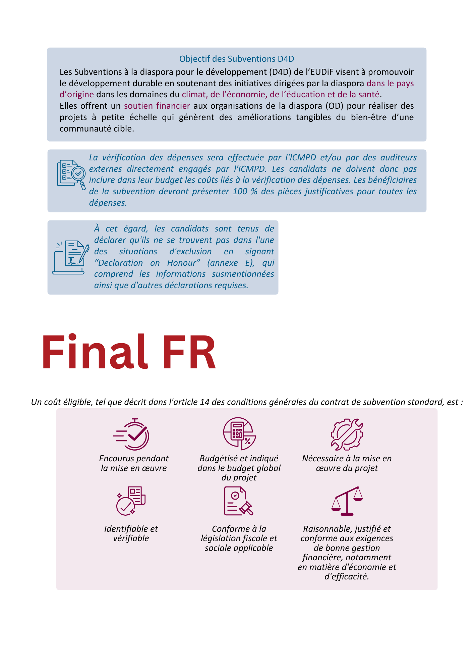

*Veuillez lire attentivement [les lignes directrices de l'appel à candidatures](https://diasporafordevelopment.eu/library/d4d-grants-guidelines-for-application/) avant de remplir ce formulaire.*

Le formulaire de demande est structuré comme suit :

* Section A : Informations sur le candidat et l'organisation associée

Fournit des informations de base et de contact sur votre organisation et l'organisation associée impliquée dans le projet.

Section B : Caractéristiques générales de votre projet

Le document présente une vue d'ensemble de votre projet, y compris son titre, son calendrier, son budget, sa portée géographique et ses groupes cibles.

* Section C : Description détaillée de votre projet

Décrit le problème auquel votre projet s'attaque, les solutions proposées et la manière dont vous prévoyez de les mettre en œuvre. La section détaille les objectifs, les activités, les résultats attendus, les défis et les éléments transversaux de votre projet.

* Section D : Alignement stratégique

Exige que vous démontriez votre alignement avec la mission, la vision et les objectifs de votre organisation. Vous devez également démontrez votre capacité à mettre en œuvre le projet avec succès et à en assurer la pérennité.

* Section E : Autres

Fournit des remarques supplémentaires et nous fait savoir comment vous avez entendu parler de cet appel.

*Nous vous remercions de l'intérêt que vous portez aux subventions D4D et vous souhaitons bonne chance pour votre candidature !*

*Si vous avez des questions, veuillez les soumettre via le [site web de l'EUDiF.](https://diasporafordevelopment.eu/diaspora-4-development-grants-clarifications-form/)*

**Section A : Informations sur le demandeur et l'organisation associée**

**Le candidat principal**

Nom complet de votre organisation *- 250 caractères*

L'organisation est :

L'organisation représente la diaspora du (des) pays suivant(s) : *250 caractères*

Représentation de la diaspora dans votre organisation *- 1000 caractères*

*Décrivez ce qui caractérise votre organisation en tant qu'"organisation de la diaspora" en vous référant à la composition de votre conseil d'administration ou de vos membres, à votre structure de gestion, à l'orientation de vos projets et activités et à d'autres éléments pertinents.*

*Représentant légal*

Nom *- 100 caractères*

Position *- 100 caractères*

Email *- 100 caractères*

Téléphone *- 100 caractères*

*Chef de projet (si différent)*

Nom *- 100 caractères*

Position *- 100 caractères*

Email *- 100 caractères*

Téléphone *- 100 caractères*

*Les autres informations relatives au demandeur principal sont rassemblées dans les autres annexes du dossier de demande de subvention.*

**L'organisation associée**

Nom complet *- 250 caractères*

Type :

Autre, veuillez indiquer :

Date d'établissement *- 100 caractères*

Adresse complète *- 400 caractères*

Email *- 100 caractères*

Téléphone *- 100 caractères*

Site web et médias sociaux *- 400 caractères*

Objectifs de l'organisation *- 400 caractères*

Principales activités *- 400 caractères*

*Point de contact principal dans l'organisation associée*

Nom *- 100 caractères*

Position *- 100 caractères*

Email *- 100 caractères*

Téléphone *- 100 caractères*

*Partenariat*

Objectifs/activités communs *- 400 caractères*

**Section B : Caractéristiques générales de votre projet**

1. Titre de votre projet *- 100 caractères*

1. Secteur d'intervention *(option multi-sélection)*

Climat

Économie

Éducation

Santé

1. Budget
   1. Budget total du projet en euros *- 10 caractères*

* 1. Contribution demandée aux Subventions D4D en euros (de 25 000 € à 60 000 €*) - 10 caractères*

*La réponse sera différente de 3.1 si vous demandez une contribution de D4D Grants inférieure au budget total de votre projet. La contribution demandée ne peut pas dépasser le budget total du projet.*

* 1. Si vous demandez une contribution des Subventions D4D équivalente à 100% du budget total du projet, veuillez fournir une justification *- 1000 caractères*

*Si la contribution demandée est inférieure à 100 %, vous devez en préciser la ou les sources dans le budget (annexe B).*

1. Durée *- 100 caractères*
   1. Durée du projet en mois

   mois

* 1. Durée de la composante financée par les subventions D4D, si elle est différente de celle du point 4.1. en mois

*Elle devrait se situer entre juin 2025 et décembre 2026.*

   mois

1. Couverture géographique *- 400 caractères*

*Fournissez autant de détails que possible sur l'endroit où vous mènerez vos activités.*

1. Groupes cibles directs et indirects/bénéficiaires finaux *- 400 caractères*

*Y compris des chiffres et une répartition par sexe et par d'autres aspects, le cas échéant.*

**Section C : Description détaillée de votre projet**

*Contexte (1000 caractères par réponse)*

1. Besoins auxquels le projet répondra

*Décrivez le problème spécifique et expliquez comment vous l'avez identifié ; fournissez le contexte et les informations actuelles/de base (y compris les chiffres pertinents, le cas échéant).*

1. Les solutions que vous proposez pour répondre aux besoins

*La solution et son impact attendu à la fin du projet et à plus long terme.*

1. S'appuyer sur les initiatives passées et en cours et sur les enseignements tirés

*Expliquez comment votre proposition s'inscrit dans le contexte national, régional et international du développement. Elle doit s'appuyer sur les initiatives antérieures et actuelles et intégrer les enseignements tirés. Il est important que votre proposition complète les initiatives passées et en cours des autres parties prenantes et ne fasse pas double emploi.*

*Approche*

1. Articulez votre solution autour d'un "objectif général" et d'un maximum de cinq "objectifs spécifiques".

Objectif général *- 400 caractères*

Objectifs spécifiques 1 à 5 *- 1500 caractères*

*Dressez une liste d'objectifs spécifiques, mesurables, réalisables, pertinents et limités dans le temps.*

Comment allez-vous atteindre ces objectifs ? (400 caractères par réponse)

Activités

*Les informations contenues dans cette section seront utilisées pour créer le cadre logique qui fera partie du contrat si votre proposition est retenue.*

*Incluez jusqu'à dix activités en copiant le bloc de texte ci-dessous à partir de « Activité # » jusqu'à « Ressources nécessaires ». Il est recommandé de lier chaque activité à un objectif spécifique et d'inclure au moins deux activités par objectif spécifique.*

Activité # X– Titre : *100* *caractères*

Description

*Ce que vous ferez pour atteindre les résultats, y compris l'utilisation des ressources (humaines, matérielles et financières). Indiquez si le projet sera mis en œuvre en ligne ou sur place.*

*400 caractères*

Durée de l'activité en semaines : X

Résultats attendus

*Mentionnez les valeurs ou la situation de référence et les valeurs cibles. Pensez aux réalisations, produits, services et résultats tangibles que vous espérez obtenir en mettant en œuvre l'activité concernée. Vous devriez pouvoir les présenter comme des indicateurs réalisables que vous pourrez mesurer à l'avenir pour vous assurer que votre mise en œuvre est sur la bonne voie.*

*400 caractères*

Rôle de chaque acteur

*Indiquez le rôle de chaque acteur dans le cadre de cette activité : votre organisation, l'organisation associée et toute autre partie prenante concernée. Expliquez tout mécanisme de collaboration prévu.*

*400 caractères*

Ressources nécessaires

Dresser la liste des ressources nécessaires (humaines, financières, matérielles) et les quantifier.

*400 caractères*

---- Insérer le bloc d'activité suivant ici ----

**Résumé du calendrier**

Utilisez la fonction "Ombrage" pour colorer les cellules correspondant au calendrier de mise en œuvre proposé. Mettez en évidence le calendrier des activités que vous proposez (jusqu'à dix). L'ombrage existant n'est qu'un guide, veuillez donc l'enlever avant d'ajouter votre calendrier.

|  |  |  |  |  |  |  |
| --- | --- | --- | --- | --- | --- | --- |
| Activité | Q1  Mois 1-3 | Q2  Mois 4-6 | Q3  Mois 7-9 | Q4  Mois 10-12 | Q5  Mois 13-15 | Q6  Mois 16-18 |
| Activité 1 : Titre de l'activité |  |  |  |  |  |  |
| Activité 2 : Titre de l'activité |  |  |  |  |  |  |
| Activité 3 : Titre de l'activité |  |  |  |  |  |  |
| Activité 4 : Titre de l'activité |  |  |  |  |  |  |
| Activité 5 : Titre de l'activité |  |  |  |  |  |  |
| Activité 6 : Titre de l'activité |  |  |  |  |  |  |
| Activité 7 : Titre de l'activité |  |  |  |  |  |  |
| Activité 8 : Titre de l'activité |  |  |  |  |  |  |
| Activité 9 : Titre de l'activité |  |  |  |  |  |  |
| Activité 10 : Titre de l'activité |  |  |  |  |  |  |

1. Défis/risques liés à la mise en œuvre et comment vous comptez les atténuer

*Les défis doivent être pertinents pour la phase de mise en œuvre de votre projet.*

|  |  |
| --- | --- |
| Défis | Mesures d'atténuation |
| Défi 1 *- 250 caractères* | Mesure d'atténuation 1 *- 250 caractères* |
| Défi 2 *- 250 caractères* | Mesure d'atténuation 2 *- 250 caractères* |
| Défi 3 *- 250 caractères* | Mesure d'atténuation 3 *- 250 caractères* |

1. Décrivez les éléments transversaux de votre proposition *- 1000 caractères*

*Parmi les exemples d'éléments transversaux, citons une approche réfléchie de l'égalité des sexes, la promotion des droits de l'homme, des solutions pour les groupes cibles vulnérables tels que les personnes handicapées, la promotion de la jeunesse, l'innovation, les meilleures pratiques, les nouvelles approches, l'action au niveau local, la collaboration avec le secteur privé, des solutions pour l'environnement, etc. Discutez de l'impact attendu de ces éléments et de la manière dont vous pensez qu'ils contribueront à la réussite du projet.*

**Section D : Alignement stratégique** *(1000 caractères par réponse)*

1. Expliquez en quoi le projet que vous proposez correspond aux priorités de votre organisation.

*Expliquez la mission, la vision, les objectifs et/ou les principaux domaines d'activité de votre organisation et expliquez comment le projet proposé s'aligne sur ces objectifs et contribue à leur réalisation.*

1. Expliquez comment les activités proposées correspondent aux capacités de votre organisation à les mettre en œuvre.

*Fournissez des exemples de projets similaires antérieurs et de leurs résultats pour démontrer votre expérience. Détaillez les capacités de votre organisation, y compris les ressources humaines, techniques et financières, qui garantiront une mise en œuvre réussie du projet.*

1. Précisez comment vous garantirez un suivi et un compte rendu adéquats des activités, des finances et des résultats au cours du projet.

*L'ICMPD exige des rapports réguliers pendant la mise en œuvre du projet, conformément au contrat de subvention. Identifiez la manière dont vous répondrez aux exigences (par exemple, en identifiant les personnes responsables et les processus sous-jacents pour ces tâches et en expliquant comment vous suivrez la mise en œuvre, y compris les dépenses financières, afin de maintenir la responsabilité).*

1. Expliquez comment la diaspora est impliquée et les avantages uniques qu'elle apporte à ce projet.

*Discutez des forces, des compétences et des perspectives uniques qu'offre la communauté de la diaspora. Mettez en évidence les expériences spécifiques, les réseaux ou d'autres aspects que la diaspora apporte à la table. Expliquez comment ces avantages uniques renforceront l'efficacité et l'impact global du projet, sans répéter les capacités de l'organisation évoquées dans la question précédente.*

1. Expliquez comment vous allez pérenniser les résultats des activités une fois que le soutien de l'EUDiF au projet sera terminé.

*Expliquez votre plan de durabilité, y compris la manière dont vous continuerez à soutenir le projet après la fin de la période de subvention. Discutez des ressources humaines, institutionnelles, techniques et financières disponibles et décrivez les capacités qui contribueront à la durabilité à long terme. Indiquez comment les activités de suivi seront financées et comment les futurs coûts d'exploitation et de maintenance seront couverts. Inclure des détails sur la capacité institutionnelle, l'appropriation locale, les impacts politiques potentiels (par exemple, l'amélioration de la législation ou des méthodes) et les effets environnementaux du projet.*

**Section E : Autres**

1. Autres remarques *- 1000 caractères*

1. Comment avez-vous entendu parler de cet appel ?

Site web de l'EUDiF

Courriel de l'EUDiF

Lors d'un événement EUDiF

Page Twitter de l'EUDiF

Réunion bilatérale

Le bouche à oreille

Moteur de recherche

LinkedIn

Autre, veuillez préciser :

Nom complet Date Signature

     

